

Это устройство работает со следующими ОС: Windows XP, Windows 2000, Windows Me, Windows 98SE

DWL-AG660
AirPremier™
двухдиапазонный
беспроводный адаптер
Cardbus

Прежде, чем начать
Необходимо наличие следующего оборудования :
- Портативный компьютер со свободным 32-битным слотом Cardbus
- Как минимум процессор 500 MГц и 128 MБ ОЗУ
- Наличие установленного в портативном компьютере
контроллера Cardbus
- Точка доступа 802.11a, 802.11b или 802.11g (для режима инфраструктуры) или другой адаптер 802.11a, 802.11b или 802.11g (для режима точка-точка).

Проверьте содержимое комплекта
В комплект поставки DWL-AG660 входят следующие составляющие:

DWL-AG660 AirPremier™ двухдиапазонный беспроводный адаптер Cardbus

CD-ROM (содержит драйвера, руководство пользователя))

Если что-то из перечисленного отсутствует, то обратитесь к поставщику.

Вставьте D-Link CD в компьютер

Включите компьютер и вставьте установочный диск DWL-AG660 в привод CD-ROM. Пошаговые инструкции, представленные ниже, продемонстрированы на примере Windows XP. Шаги и экраны в других версиях Windows будут похожими.

НЕ устанавливайте
Cardbus адаптер DWL-AG660 в компьютер до инсталляции драйвера с компакт-диска D-Link !

Продолжение...

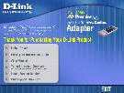
Появится экран установки.

Нажмите Install Driver

Если функция Autorun на компьютере не запустится автоматически, выполните Пуск > Выполнить и наберите “D:\driver\setup.exe.” Если она запустилась, переходите к следующему экрану.

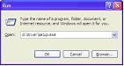

Наберите“D:\driver\setup.exe.”

”D” – логическое
имя накопителя CD-ROM. Ваш накопитель CD-ROM может называться по- другому.
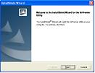

Нажмите OK

Нажмите Next

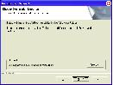

Нажмите Next

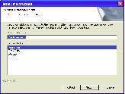

Нажмите Next

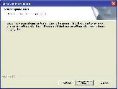

Нажмите Next

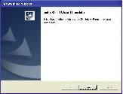

Нажмите Finish

Выключите компьютер


Установка беспроводного Cardbus адаптера DWL-AG660 в компьютер

- Убедитесь, что компьютер выключен
- Найдите слот Cardbus портативного компьютера. 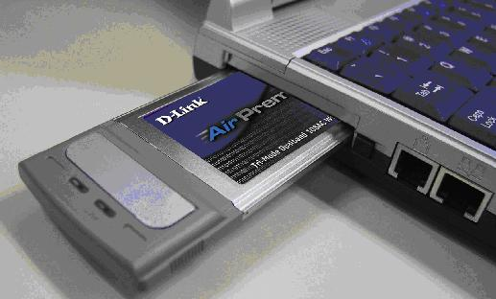
- Аккуратно вставьте DWL-AG660 в слот Cardbus (как показано.)

32-bit разъем
Разъем для установки в слот Cardbus портативного компьютера.
Индикатор Link/Activity
Когда компьютер включен показывает, что DWL-AG660 установлен правильно, мигает при передаче данных.

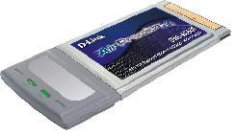

Антенна
Используется для беспроводного подключения к сети 802.11a, b или g.


Перезагрузите компьютер
После перезагрузки компьютера появится экран Found New Hardware Wizard (Windows XP):

Выберите Установить программное обеспечение автоматически (Рекомендуется)

Надмите Next

Для Windows XP: Этот экран предупреждения Аппаратная Установка может появиться после перезагрузки компьютера.

Нажмите Продолжить для окончания установки

Драйвер D-Link для этого
устройства подвергся тестированию Windows Logo. Ожидается получения сертификата Microsoft .

Нажмите Готово для завершения установки.

Продолжение…

Для windows 2000
после перезагрузки компьютера может появиться экран Цифровая подпись не найдена.

Нажмите Готово для завершения установки.

Драйвер D-Link для этого
устройства подвергся тестированию Windows Logo. Ожидается получения сертификата Microsoft .


Установка завершена!

После завершения установки в Windows XP, 2000, Me, или98SE утилита настройки D-Link AirPremierTM DWL-AG660 автоматически стартует и иконка утилиты появится в правом нижнем углу панели экрана рабочего стола. Если цвет ярлыка зеленый, значит, установка DWL-AG660 прошла успешно, компьютер подключился к беспроводной сети и готов передавать по ней данные!

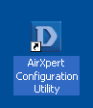
Если иконка утилиты не появилась, дважды щелкните на значке, который появился на рабочем столе.

Для использования конфигурационной утилиты щелкните дважды по иконке

Приложение

Если Вы хотите использовать утилиту AirPremierTM для Windows XP, пожалуйста, выполните следующие шаги.

Щелкните на ярлыке Сетевое подключение, чтобы использовать Zero Configuration Wireless Settings

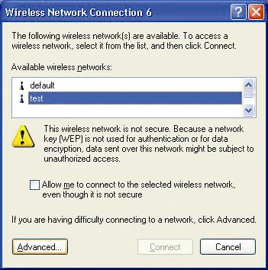

Нажмите Дополнительно

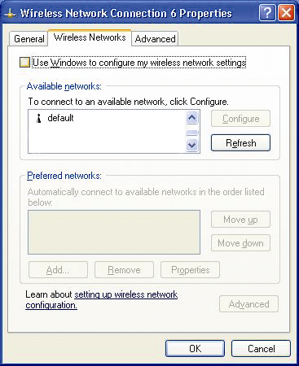
Нажмите Беспроводные сети

Снимите выделение “Использовать Windows для настройки параметров беспроводной сети

Нажмите OK
Приложение (Продолжение)

Использование утилиты настройки

A. Status: Отображает MAC –адрес точки доступа, с которой связан DWL-AG660.
C. Frequency: Отображает текущую частоту точки доступа, с которой связан адаптер.
B. SSID: Service Set Identifier (SSID) – имя беспроводной сети. Заводская установка значения SSID – default.

D. Wireless Mode: Заводские настройки установлены в Infrastructure. Режим Ad-Hoc используется при подключении точка-точка.

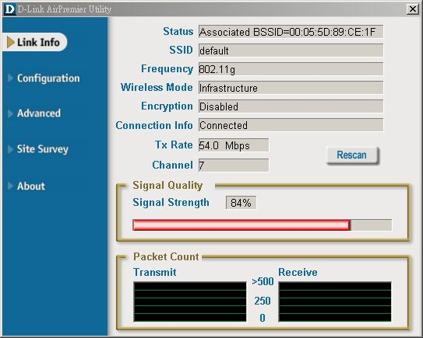
A
B
C
D
E
F
G
H
I
J

E. Encryption: Отображает текущий статус шифрования беспроводного подключения.
H. Channel: Отображает информацию о параметре канала. По умолчанию установлено значение 6 и оно автоматически определяется беспроводной точкой доступа или маршрутизатором.
F. Connection Info: Показывает информацию о подключении or или аутентификации.
J. Packet Count: Графически отображает статистику о переданных и полученных данных.

G. TxRate: Значение по умолчанию Auto; это значит, что параметры настройки TxRate определяются автоматически DWL-AG660, в зависимости от расстояния до точки доступа.

I. Signal Quality: Показывает качество канала беспроводного подключения DWL-AG660 к точке доступа. Мощность сигнала показывает силу беспроводного сигнала между точкой доступа и DWL-AG660. Процент совпадает с графической полосой.

K. SSID: Service Set Identifier (SSID) – имя беспроводной сети. Заводская установка значения SSID – default.
Измените здесь значение SSID на реальное значение точки доступа или маршрутизатора.
L. Wireless Mode: Заводская установка - режим Infrastructure. Режим Ad-Hoc используется при подключении точка-точка.
M. Data Encryption: Заводские настройки установлены в Disable. Адаптер поддерживает WEP и AES шифрование, если оно активизировано.

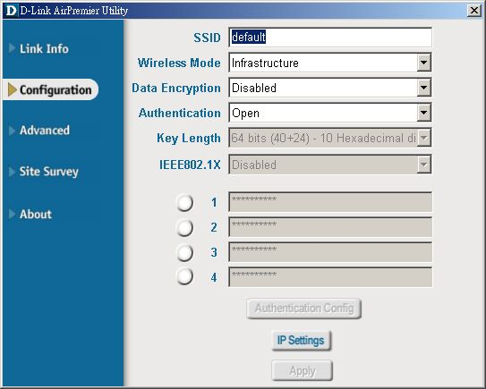
O
K
L
M
N
P

N. Authentication: Вы можете указать режим аутентификации для беспроводной сети. По умолчанию установлено Open Authentication.
O. Key Length: При активизации шифрования потребуется указать уровень и формат ключа используемого шифрования. Выберите соответствующий индекс ключа: 1-4 и введите ACSII или шестнадцатеричные цифры в соответствующем поле.

P. IEEE 802.1X: При активизации шифрования потребуется указать уровень и формат ключа используемого шифрования. Выберите соответствующий индекс ключа: 1-4 и введите ACSII или шестнадцатеричные цифры в соответствующем поле.
.

Настройка IP адреса
Убедитесь в правильности сетевых установок DWL-AG660 перед началом работы в сети.

Для Microsoft Windows XP:
Выполните Пуск > Правой кнопкой мыши щелкните на Сетевом окружении > выберите Свойства > выберите Свойства в Подключении по сети, связанные DWL-AG660.

Нажмите Internet Protocol(TPC/IP)

Нажмите Свойства
Установка динамического IP адреса: Используется, если в локальной сети имеется DHCP сервер. (например, маршрутизатор)

Выберите Получить IP адрес автоматически (если беспроводной маршрутизатор или точка доступа имеют доступный сервер DHCP)

Выберите Получить адрес DNS сервера автоматически

Нажмите OK

Установка статического IP адреса:
Используется, если в локальной сети не доступен DHCP сервер.

Выберите Использовать следующий IP адрес

IP адрес: 192.168.0.52

Маска подсети: 255.255.255.0

Введите статический IP адрес из того же адресного пространства, которому принадлежит беспроводный маршрутизатор или точка доступа.

Нажмите OK
Для пользователей Windows 2000:
Выполните Пуск > Настройка > Сеть и удаленный доступ к сети > правой кнопкой мыши нажмите Свойства в Подключении по локальной сети, связанном с DWL-AG660 > выберите Свойства.

Нажмите Internet Protocol(TPC/IP)
Нажмите Свойства

Установка динамического IP адреса: Используется, если в локальной сети имеется DHCP сервер. (например, маршрутизатор)

Выберите Получить IP адрес автоматически (если беспроводной маршрутизатор или точка доступа имеют доступный сервер DHCP)

Выберите Получить адрес DNS сервера автоматически

Нажмите OK

Выберите Использовать следующий IP адрес
Установка статического IP адреса:
Используется, если в локальной сети не доступен DHCP сервер.

IP адрес: 192.168.0.52

Маска подсети: 255.255.255.0

Введите статический IP адрес из того же адресного пространства, которому принадлежит беспроводный маршрутизатор или точка доступа.

Нажмите OK


Техническая Поддержка
Последние версии ПО и документацию можно получить на web-сайте D-Link

D-Link обеспечивает бесплатную техническую поддержку клиентов в течение гарантийного срока изделия.

Клиенты могут связаться со службой технической поддержки D-Link через наш web-сайт, или по телефону.
Телефоны службы технической поддержки D-Link:
+7 (095) 744 00 99
Техническая Поддержка D-Link через Internet:
support@dlink.ru

